[Date]

1649904 & 1651114

Collège bois-de-boulogne

Jeux de Bio – Document synthèse

Document synthèse

Batikan ISCAN & Nicolas CHARRON

Table des matières

Description 2

Réalisation 2

Technologies utilisés 2

Lien avec la discipline choisie 2

Fonctionnement 3

# Description

C’est une application qui permet aux étudiants de réviser la matière de leur classe de biologie en leur offrant la chance de jouer à des mini jeux reliés avec le contenu de leur cours. L’application permet aussi aux enseignants de surveiller leurs étudiants et leurs scores dans le but d’identifier ceux qui ont besoin d’aide dans le cours. C’est un outil de révision pour les étudiants et un outil de gestion pour les professeurs.

# Réalisation

# Technologies utilisés

Cette application utilise, pour la plupart du temps, seulement le logiciel Netbeans, qui était très utiles pour nous. Par contre, Java DB a été utilisé pour la conception et le traitement de la base de données qui garde toutes les informations de l’application. De plus, MC Paint a été utilisé pour la conception de la plupart des fenêtres qui vont en arrière-écran dans l’application.

# Lien avec la discipline choisie

Le lien avec la discipline choisie, soit la biologie, est présente dans l’application. Cette application est faite pour être utilisé par un (ou plusieurs) professeurs de biologie et chaque jeu a un lien plus ou moins forte avec des concepts biologiques et le type d’évaluation qui est présente dans ce cours.

# Fonctionnement

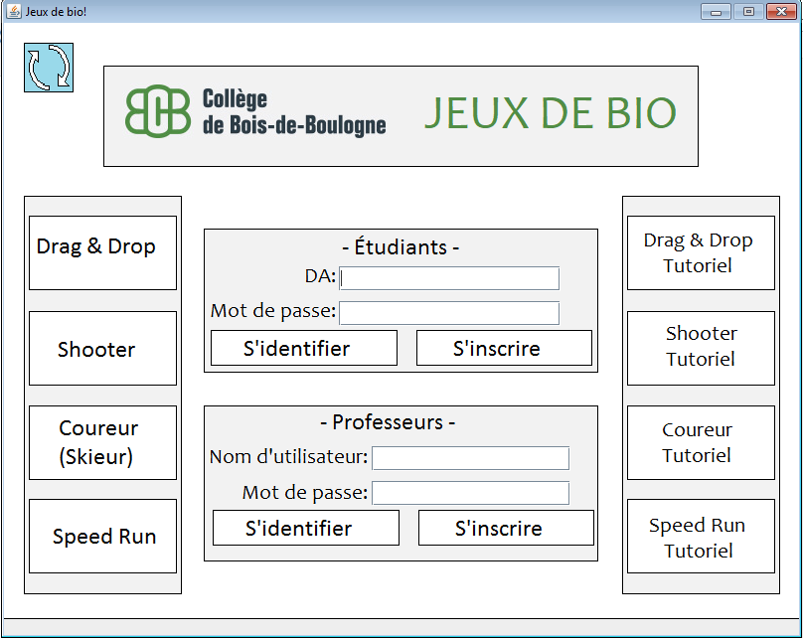La fenêtre principale est la fenêtre qui s’affiche quand l’application commence à rouler. Les étudiants peuvent entrer leurs DA et mot de passe pour s’identifier. Ils peuvent aussi d’inscrire, s’ils ne l’ont déjà fait. Ils peuvent faire cela si un professeur a initialement créé un groupe avec l’étudiant dedans. Les professeurs peuvent s’identifier en entrant leurs nom d’utilisateur et mot de passe. Ils peuvent s’inscrire en cliquant sur le bouton. Les boutons à gauche de l’écran permettent de jouer les niveaux pour les jeux existants et celles du gauche permettent de compléter les niveaux de tutoriel.

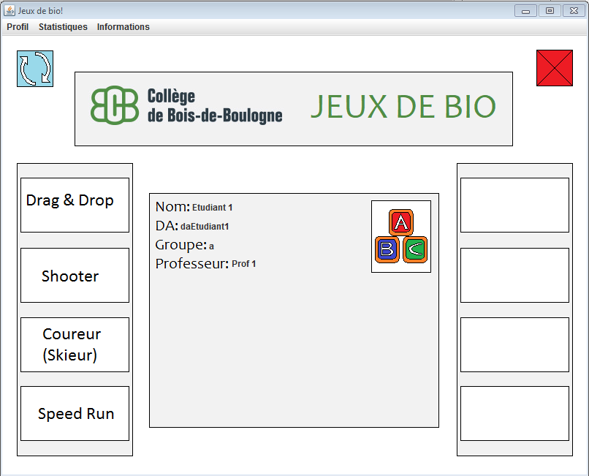**Ici c’est un étudiant de test**

Quand un étudiant s’identifie avec son DA et mot de passe, la fenêtre affiche sa page informations, qui affiche les informations au propos de l’étudiant comme son nom, DA, groupe, professeur et son icône personnalisable. Il y a plusieurs options possibles via les menus. Le menu Profil permet de modifier l’icône et le mot de passe de l’étudiant. Le menu Statistiques ouvre une page qui montre les meilleurs scores de l’étudiant pour chaque niveau qui existe. Le menu Informations permet d’accéder aux niveaux de tutoriel et la page d’information sur les personnes qui ont rendu cette application possible. Les boutons à gauche permettent d’ouvrir la fenêtre de jeu.

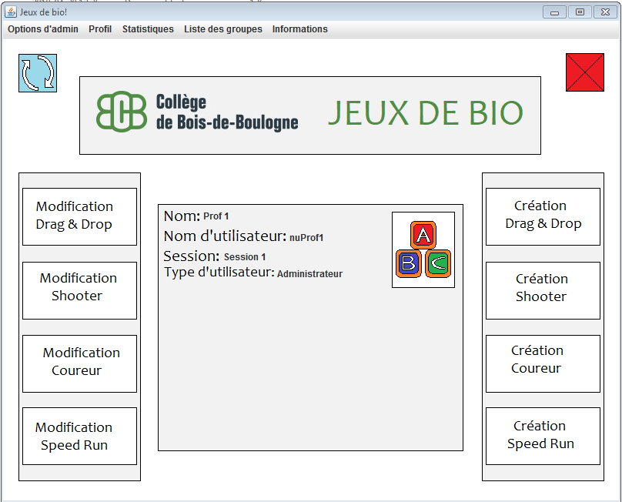**Ici c’est un professeur de test, qui possède aussi les droits d’administrateur**

Quand un professeur s’identifie avec son nom d’utilisateur et mot de passe, la fenêtre affiche sa page d’informations au propos du professeur comme son nom, son nom d’utilisateur, la session, son type d’utilisateur et son icône personnalisable. Il y a plusieurs options possibles via les menus. Le menu Options d’admin permet d’authentifier un autre professeur en réservant un nom d’utilisateur en son nom, d’enlever un professeur et de céder ses droits d’administration à un autre professeur. (**Seulement le professeur qui a les droits d’administrateurs voient ces options**)